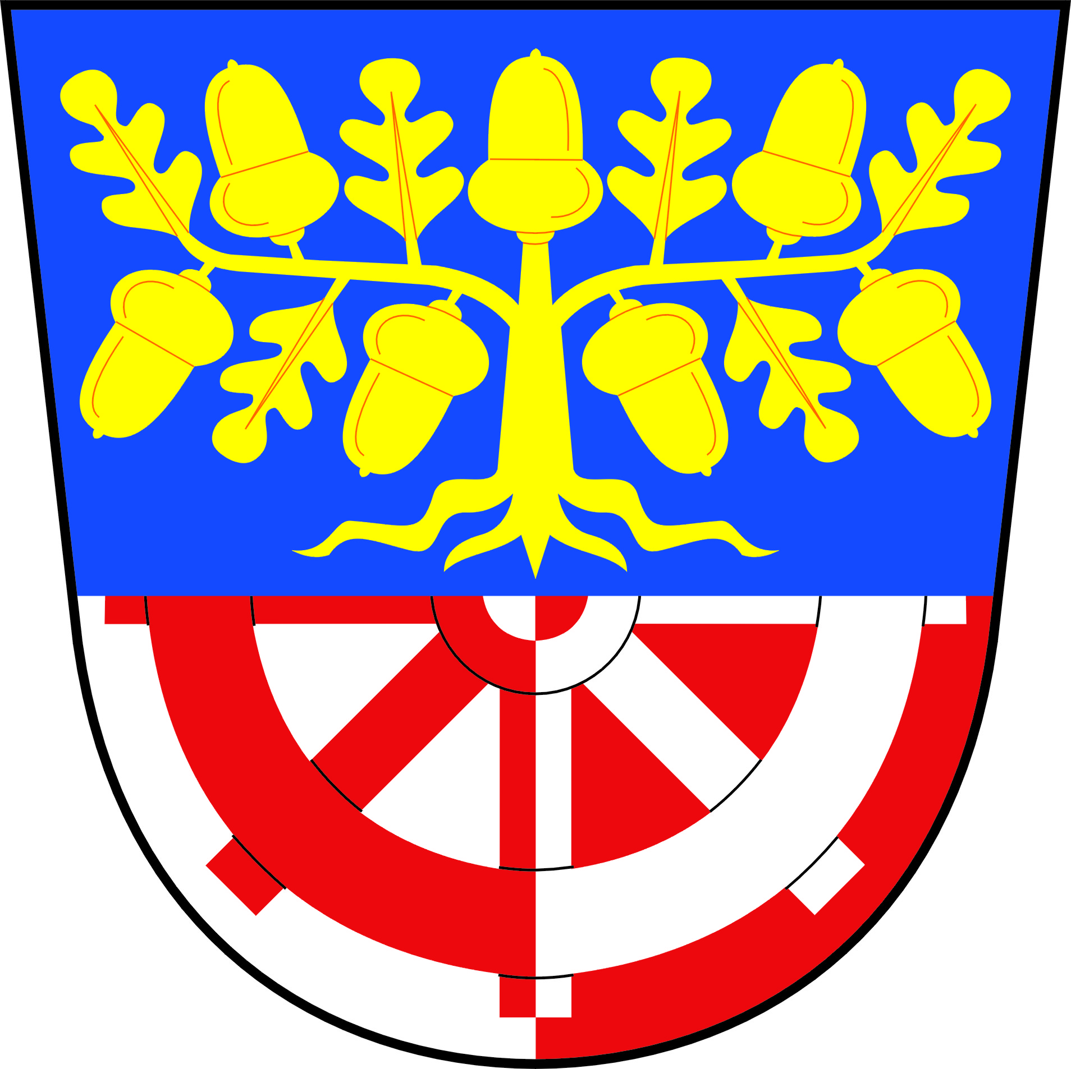
OBEC BÍLÁ LHOTA, BÍLÁ LHOTA č.p. 1, 783 21 CHUDOBÍN
tel. 585 340 078, IČ:00298662, DIČ:CZ00298662, e-mail: obec@bilalhota.cz, ID DS: ey6bk4u

Předmět žádosti o poskytnutí informace dle zákona č. 106/1999 Sb., o svobodném přístupu k informacím

… žádost o

- u kterých konkrétních finančních institucí a na jakých účtech měla Obec Bílá Lhota ke dni 31.5.2016 uloženy své vlastní finanční prostředky
- jaká byla ke dni 31.5.2016 výše zůstatků těchto finančních prostředků na jednotlivých účtech

Poskytnutí informace dle zákona č. 106/1999 Sb., o svobodném přístupu k informacím

Obec Bílá Lhota měla k 31.5.2016 své vlastní finanční prostředky uloženy u ČNB, KB, ČS. Zůstatky:
Česká národní banka č.ú. 94-6418811/0710 84.884,43 Kč
Komerční banka č.ú. 107-8830230207/100 6.058.729,18 Kč
Česká spořitelna a.s. č.ú. 1801728389/0800 237.139,67 Kč

Informaci zpracoval:
28.6.2016 Jan Balcárek

